Dodicesima Lezione (21/05/2024)
L’aoristo
Mc 14, 45-53
Ῥαββί, καὶ κατεφίλησεν αὐτόν. 46 οἱ δὲ ἐπέβαλαν τὰς χεῖρας αὐτῷ καὶ ἐκράτησαν αὐτόν. 47 εἷς δέ τις τῶν παρεστηκότων σπασάμενος τὴν μάχαιραν ἔπαισεν τὸν δοῦλον τοῦ ἀρχιερέως καὶ ἀφεῖλεν αὐτοῦ τὸ ὠτάριον. 48 καὶ ἀποκριθεὶς ὁ Ἰησοῦς εἶπεν αὐτοῖς· Ὡς ἐπὶ λῃστὴν ἐξήλθατε μετὰ μαχαιρῶν καὶ ξύλων συλλαβεῖν με; 49 καθ’ ἡμέραν ἤμην πρὸς ὑμᾶς ἐν τῷ ἱερῷ διδάσκων καὶ οὐκ ἐκρατήσατέ με· ἀλλ’ ἵνα πληρωθῶσιν αἱ γραφαί. 50 καὶ ἀφέντες αὐτὸν ἔφυγον πάντες. 51 Καὶ νεανίσκος τις συνηκολούθει αὐτῷ περιβεβλημένος σινδόνα ἐπὶ γυμνοῦ, καὶ κρατοῦσιν αὐτόν, 52 ὁ δὲ καταλιπὼν τὴν σινδόνα γυμνὸς ἔφυγεν. 53 Καὶ ἀπήγαγον τὸν Ἰησοῦν πρὸς τὸν ἀρχιερέα, καὶ συνέρχονται πάντες οἱ ἀρχιερεῖς καὶ οἱ πρεσβύτεροι καὶ οἱ γραμματεῖς.
Esistono Aoristo I sigmatico; Aoristo I asigmatico; aoristo II (detto anche forte); aoristo III (detto anche fortissimo); aoristo passivo. Noi studiamo soltanto l’aoristo I sigmatico
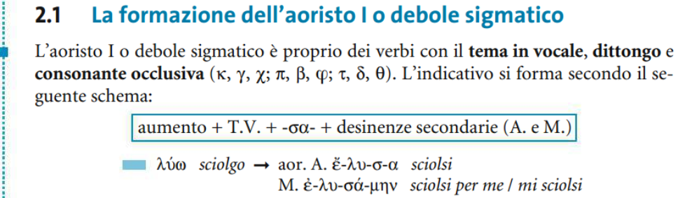
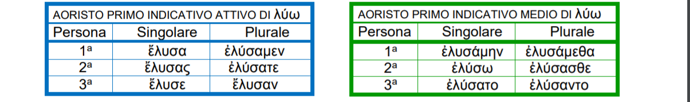

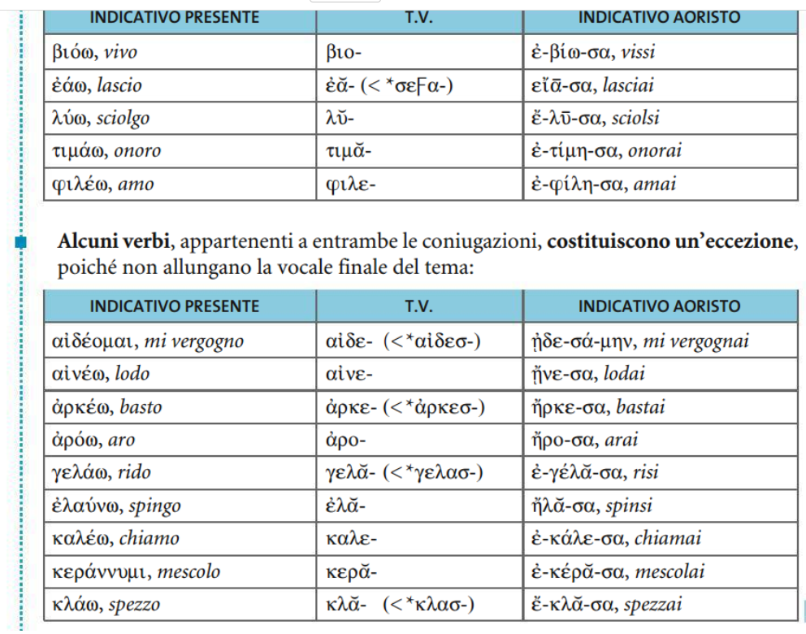
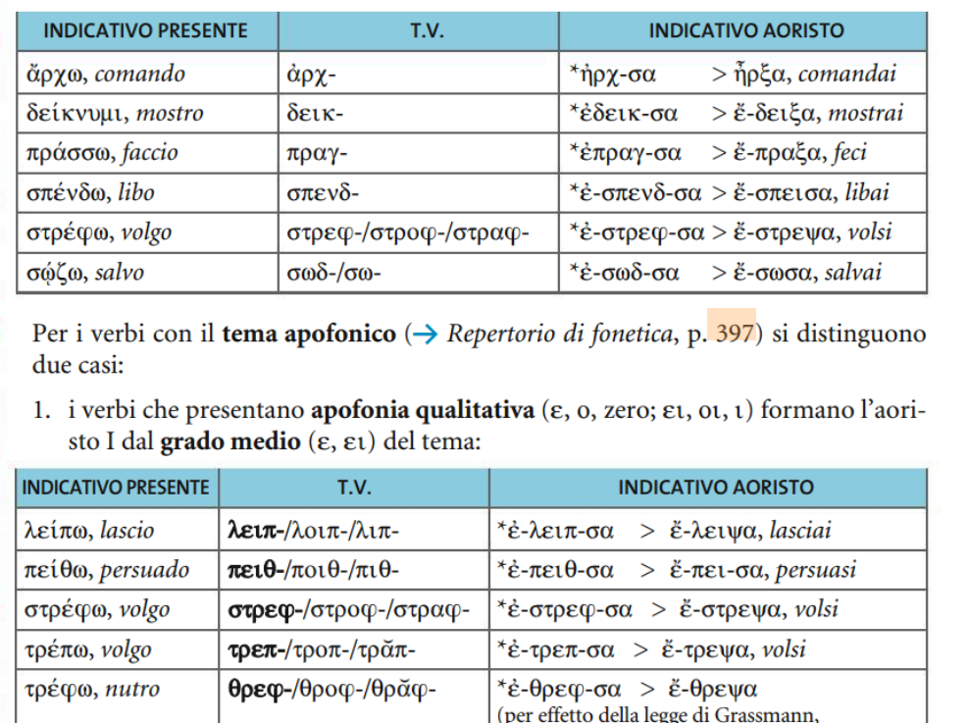

Mt 27,38ss
Τότε σταυροῦνται σὺν αὐτῷ δύο λῃσταί, εἷς ἐκ δεξιῶν καὶ εἷς ἐξ εὐωνύμων. 39 οἱ δὲ παραπορευόμενοι ἐβλασφήμουν αὐτὸν κινοῦντες τὰς κεφαλὰς αὐτῶν 40 καὶ λέγοντες· Ὁ καταλύων τὸν ναὸν καὶ ἐν τρισὶν ἡμέραις οἰκοδομῶν, σῶσον σεαυτόν· εἰ υἱὸς εἶ τοῦ θεοῦ, κατάβηθι ἀπὸ τοῦ σταυροῦ. 41 ὁμοίως καὶ οἱ ἀρχιερεῖς ἐμπαίζοντες μετὰ τῶν γραμματέων καὶ πρεσβυτέρων ἔλεγον· 42 Ἄλλους ἔσωσεν, ἑαυτὸν οὐ δύναται σῶσαι· βασιλεὺς Ἰσραήλ ἐστιν, καταβάτω νῦν ἀπὸ τοῦ σταυροῦ καὶ πιστεύσομεν ἐπ’ αὐτόν.
Esercizio: completa la tabella
forma  verbale | deriva dal verbo | aum. | tema | caratt. temp. | des. | analisi | traduzione
ἐβουλεύσατο | βουλεύω |  |  |  | -το
ἐκόλασε |  |  | κολαδ- |  |  |  | egli punì
ἐνικήσας |  | - | νικα
ἐσκέψασθε |  | - |  | -σα-
ἔγραψεν |  | ἐ- |  |  | -εν |  | egli scrisse

